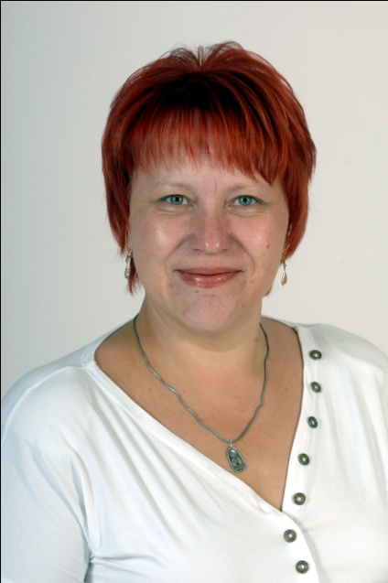
ИНФОРМАЦИОННОЕ ПИСЬМО

Агентство по внутренней политике Камчатского края, АНО «Камчатский краевой центр поддержки социально ориентированных некоммерческих организаций» (далее – ККЦП СОНКО) совместно с Алтайской краевой общественной организацией «Поддержка общественных инициатив» проводит в г. Петропавловске-Камчатском семинар-тренинг «НКО как поставщики услуг в социальной сфере: формирование ресурсной базы и организация деятельности».
Ведущей семинара выступит председатель правления Алтайской краевой общественной организации «Поддержка общественных инициатив» Чуракова Светлана Борисовна - эксперт по вопросам участия НКО в повышении качества услуг социальной сферы, в том числе посредством предоставления услуг населению.
Дата и время проведения: 6 сентября 2017 года, 16:00 час..
Место проведения: ККЦП СОНКО, малый зал Камчатской краевой научной библиотеки им. С.П. Крашенинникова, пр. Карла Маркса, д. 33/1.
На семинаре Вы узнаете:
о нормативно правовой базе федерального и регионального уровня, регламентирующей доступ СО НКО к предоставлению услуг в социальной сфере;
о вызовах и возможностях для НКО на сегодняшний день;
об алгоритме действий организации при выходе на рынок услуг социальной сферы с учётом современных условий;
о примерах переформатирования деятельности НКО в связи с изменениями на рынке социальных услуг;
о формировании ресурсной базы НКО.

Приглашаем пройти обучение руководителей и специалистов социально ориентированных некоммерческих организаций.
Для включения в список слушателей необходимо предоставить в ККЦП СОНКО информацию:
- фамилия, имя, отчество слушателя;
- должность / статус слушателя;
- наименование организации;
- контактная информация.
Информацию следует предоставить по телефонам 8-984-160-2985, 8-909-836-0404 или по эл.почте nko-kamchatka@yandex.ru, artemenkosi@kamgov.ru

